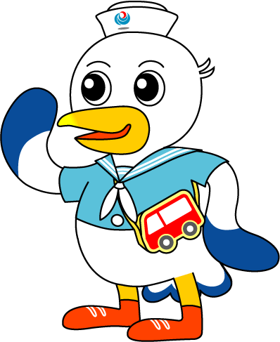
NEWS RELEASE 国土交通省 神戸運輸監理部
令和５年１０月２７日資料配布
海上安全環境部 運航労務監理官
こうべぇ

旅客船の安全運航を確保するために

～旅客船の「運航管理者及び乗組員研修」を開催します～

神戸運輸監理部は、旅客船事業者の安全管理体制及び運航管理体制を充実させるため、毎年、神戸旅客船協会と連携し、運航管理者及び乗組員研修を開催しています。
今年は、船内での救急活動や、高齢者及び障害を持った旅客への応接方法について確認することで、様々な事情をもった旅客が海上交通を安全に安心してご利用いただけるよう、管内旅客船の運航管理者及び乗組員に対し安全運航の意識向上を図るため、以下の通り研修を開催いたします。

開催日時 令和５年１１月２９日（水）１３時３０分～１６時００分

開催場所 神戸第２地方合同庁舎 １階 第１会議室

主 催 神戸運輸監理部、神戸旅客船協会

研修内容 ①「一般救急講習会(ＡＥＤ等取扱行動訓練)」
講師 神戸市消防局警防部救急課救急研修係 係長 戸田 太 氏
山中 亮人 氏
②「高齢者、障害者の特性について」
講師 神戸運輸監理部総務企画部企画課 指導官 岡本 英明

③「旅客船の安全運航について」
講師 神戸運輸監理部海上安全環境部 運航労務監理官 岸本 悦信

※ 取材をご希望の際は、以下の問い合わせ先までご連絡ください。
配布先 |  | 問い合わせ先
神戸海運記者クラブ |  | 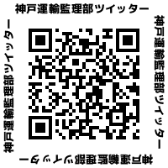  神戸運輸監理部 海上安全環境部  担当：運航労務監理官 熊澤、石田、入江  （電話）０７８－３２１－７０５８（直通）  ０９０－５８９０－００２７（携帯）

